LEEFSTYLKEUSES
Kwartaal 1
Graad 9

Les 2 - Werkaart MEMO
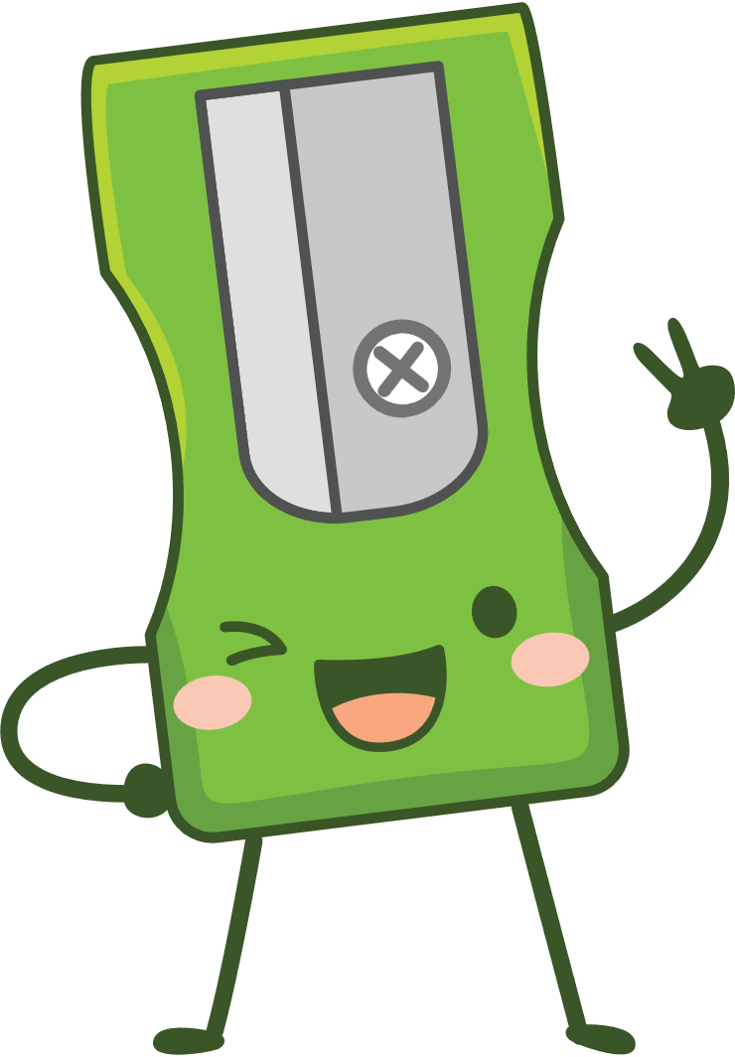
Aktiwiteit 1: Voltooi die definisies van die volgende terme:
SEDES
GROEPS-DRUK
INVLOEDE
SOSIALE OMGE-WING

'n Stelsel van oortuigings wat geleer word om te besluit wat goed of sleg is.
Dinge wat 'n uitwerking op jou karakter of gedrag het.
Die kultuur waarin 'n individu woon en die mense met wie hulle interaksies het.
Invloed van lede van 'n mens se portuurgroep.
Aktiwiteit 2:
Werk as 'n groep saam om 'n opsomming van jou groep se bespreking aan te bied. Jou onderwyser sal leiding gee i.t.v. watter van die punte hieronder jou groep nodig het om terugvoer aan die klas te gee. Kies 'n groepleier om die bespreking aan te bied en aantekeninge te maak.
Bespreek die volgende stellings in elke kategorie en gee voorbeelde uit die werklike lewe.
- Hoe die media keuses rondom alkoholmisbruik, selfkonsep, vriendskap en selfs loopbane beïnvloed.

- Hoe die vriende en portuurgroepe keuses rondom alkoholmisbruik, selfkonsep, verhoudings met ouers en vakkeuses beïnvloed.

- Hoe godsdiens keuses rondom dwelmmisbruik, sedes en verhoudings beïnvloed.

- Hoe familie en die samelewing keuses rondom alkoholmisbruik, voeding, vriendskappe en selfs loopbane beïnvloed.

NOTAS:

Leerders sal persoonlike antwoorde op hierdie aktiwiteit gee.
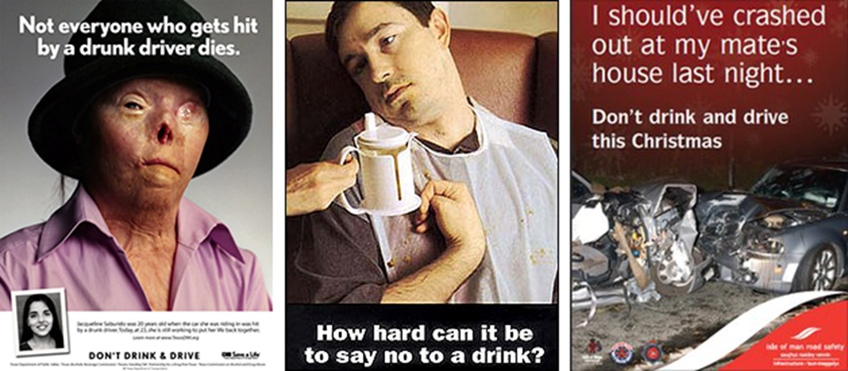
Aktiwiteit 3: Kyk na die advertensies hieronder en beantwoord die vrae wat volg.
Ek moes gisteraand eerder by ‘n vriend oorgeslaap het…

Moenie hierdie Kerstyd drink en bestuur nie
Hoe moeilik kan dit wees om ‘nee’ te sê vir ‘n drankie?
Nie almal wat deur ‘n dronk bestuurder raakgery word, sterf nie.
  - Hoe laat dit jou voel om na hierdie foto’s te kyk?
Dit laat my ongemaklik voel om na hierdie advertensies te kyk. Ek voel kwaad. Ek is bang vir wat met my kan gebeur OF selfs dat dit my nie pla nie / dit sal nooit met my gebeur nie.

3.2 Watter fisiese gevare probeer hierdie advertensies oor alkohol kommunikeer?
Dit kan jou met ernstige letsels, permanente beserings / gestremdhede laat of selfs tot die dood lei.

  - Hoe beïnvloed hierdie foto’s jou keuses oor alkoholgebruik?
Dit laat my twee keer dink oor alkoholgebruik. Dit laat my alkohol haat. Dit sal my keer om alkohol te drink.
  - Die media is 'n vorm van massakommunikasie wat beide positiewe en negatiewe invloede op die
gebruik van alkohol het. Bespreek TWEE maniere hoe die media jou keuses rondom minderjarige
drinkery kan beïnvloed.
Bewusmakingsveldtogte of advertensies (soose die hierbo) kan 'n positiewe invloed hê omdat dit mense bewus maak van die gevare verbonde aan alkohol. Dit beїnvloed jou om op te hou om alkohol te drink as gevolg van die koste vir jouself en diegene rondom jou. Aan die ander kant wys sommige advertensies dat dit gaaf is om 'n drankie te drink of sportpersoonlikhede (wat veronderstel is om rolmodelle en helde te wees) te gebruik, wat tieners laat glo dat dit goed is om alkohol as ‘n minderjarige te gebruik. Daar is ook te veel tieners wat in alkoholadvertensies verksyn, wat die boodskap stuur dat dit goed is vir tieners om aan sulke aktiwiteite deel te neem.
Kom ons kyk hoe goed jy vandag se les verstaan het!
Voltooi die vasvra oor sommige van die konsepte wat jy tydens hierdie les geleer het. Gebruik die blok hieronder om jou punte aan te teken en na te dink oor konsepte wat jy moet herbesoek.
4.1 | Kies die korrekte term vir die volgende definisie deur die korrekte antwoord te omkring: 'n Stelsel van oortuigings wat geleer word om te besluit wat goed of sleg is.  A. Waardes  B. Oortuigings  C. Sedes  D. Houdings | (1)
4.2 | Motiveer waarom die volgende stelling as waar beskou kan word:  Elke individu bepaal hul eie toekoms. Geen invloede van buite kan jou houding oor alkoholgebruik verander nie.  Alhoewel ons ook die produk is van ons omgewing en die mense saam met wie ons tyd bestee, het ons steeds die vermoë om selfgeldend te wees oor ons keuses / selfbeheersing te beoefen / 'n goeie waardestelsel te hê, wat ons besluite sal lei. ✓ | (1)
4.3 | Definieer kortliks die term “groepsdruk”.  'n Positiewe of negatiewe invloed van lede van 'n mens se portuurgroep. ✓ | (1)
4.4 | Aanvaar dat daar alkohol in die glase op die foto hieronder is en bespreek hoe 'n foto soos hiérdie in die media kinders kan beïnvloed.  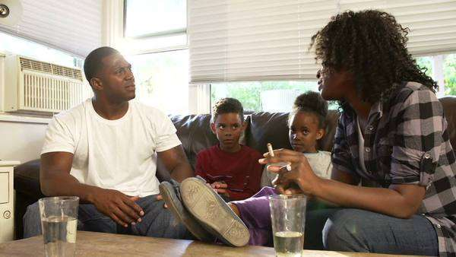  Die ouers stel nie 'n goeie voorbeeld nie. Dit is duidelik dat hulle 'n argument voor hul kinders voer. ✓ Alkohol sal hul kommunikasie- en redenasievermoëns beïnvloed, wat nie die kinders sal leer hoe om konflik effektief op te los nie. ✓  Gee erkenning aan ander korrekte voorbeelde van hoe die media hulle kan beïnvloed | (2)
Aktiwiteit 4: Refleksie-aktiwiteit
Jy kuier by 'n vriend se huis en hy stel voor jy drink van sy pa se alkohol. Skryf jou reaksie op sy voorstel in elk van die volgende scenario's neer.
Dit is net jy en hy by sy huis. | Een van sy ouers is by die huis, maar kan nie sien wat julle doen nie. | Jou godsdienstige leier daag by sy huis op. | Daar is ‘n jonger familielid teenwoordig wat julle moet versorg.
Leerders sal persoonlike antwoorde op hierdie aktiwiteit gee.

